**Spring MVC的JavaConfig**

# 配置起来先

## 配置pom.xml

配置spring和springmvc的支持依赖

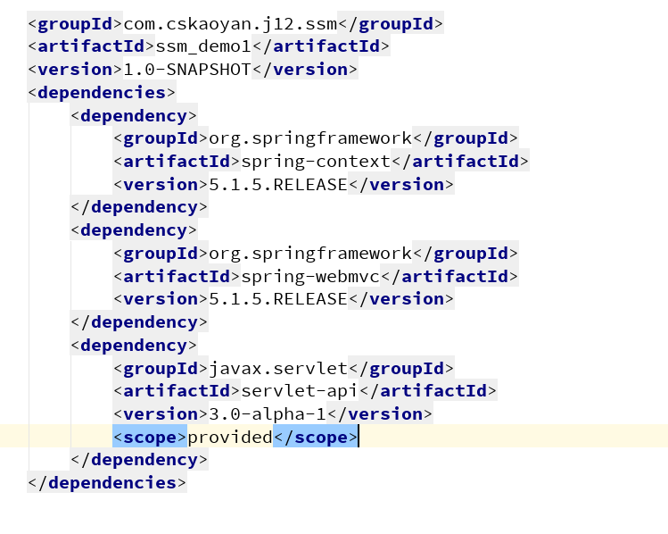

## 配置启动类

Extends AACDSI

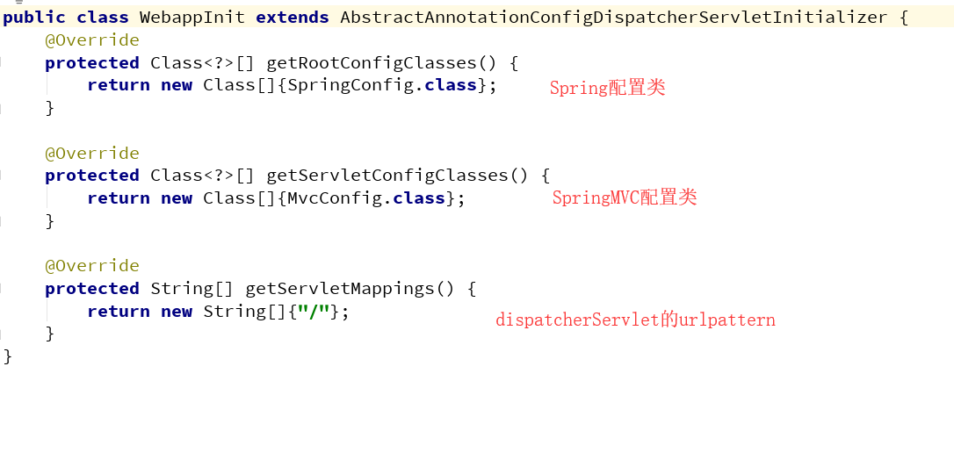

## SpringMVC配置

注解：@Configuration、@EnableWebMvc、@ComponentScan(controller)

实现接口：WebMvcConfigurer

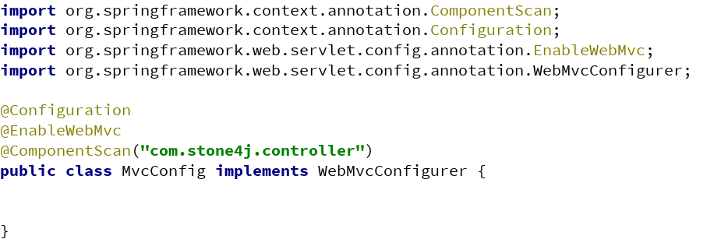

## Spring配置

注解：@Configuration、@ComponentScan(“com.cskaoyan”,@Filter)

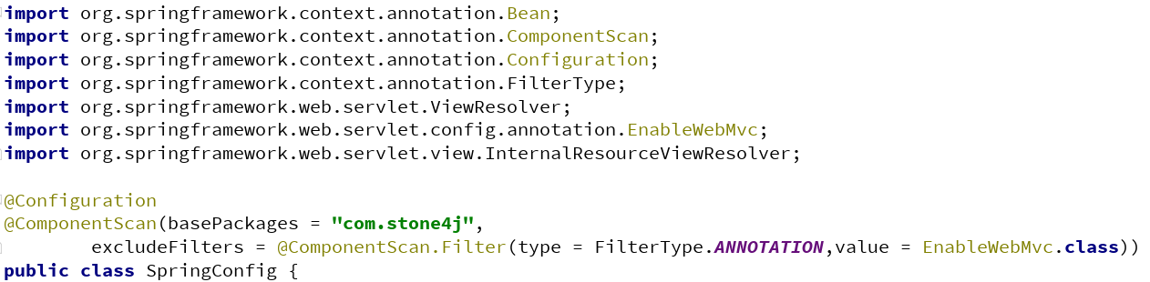

# 其他组件

## Encoding Filter

web.xml

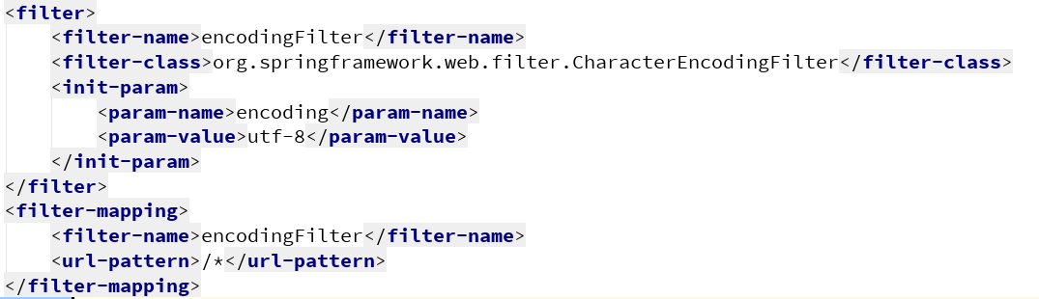

Java Config

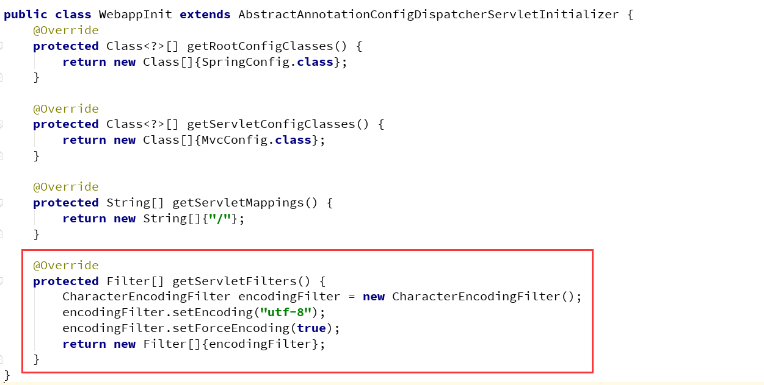

## Converter

Xml Config

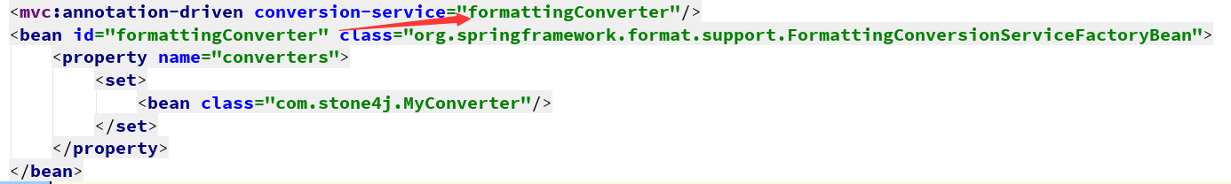

JavaConfig

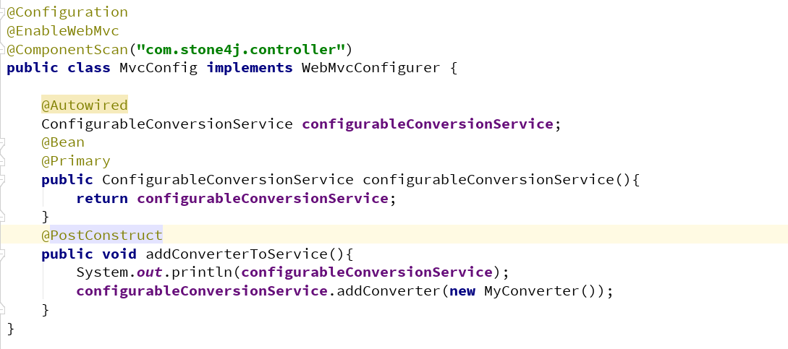

## File upload



Javaconfig

注册bean的方式

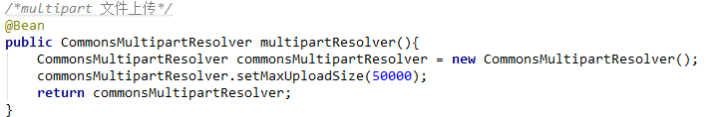

## HandlerInterceptor

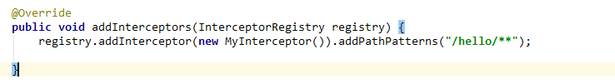

## Mvc：resources静态资源处理

